Решения для умных машин и предприятий
B&R представляет целый спектр инноваций на выставке Ганновер Мессе 2016
Дорога к умным предприятиям, сетевым машинам и эффективным процессам Промышленности 4.0 проходит сквозь неизвестную территорию. С помощью своих нововведений и обновлений B&R представит специалистам по автоматизации на Ганновер Мессе 2016 (павильон 9, стенд D28) быстрый, плавный и короткий путь к ее достижению.
Благодаря новым компонентам mapp B&R продолжает занимать лидирующее положение в области модульного, быстрого и безопасного программирования для интеллектуальных, полностью сетевых машин и производств. Например, новый компонент mapp CodeBox позволяет добавлять или изменять функциональные возможности станка без повторного открытия изначального проекта в инструменте разработки.
Сетевые технологии объединяются с автоматизацией
mapp View - новое ЧМИ-решение, основанное на 100% на веб-базе - предлагает все функциональные возможности, необходимые для коммуникации человек-машина на интеллектуальных заводах будущего. Инженеры по автоматизации могут с лёгкостью создавать интерфейсы пользователя, которые прекрасно отображаются на любом устройстве с любой операционной системой.
B&R так же представит новые функции для сервоприводов серии ACOPOS P3, а так же другие решения по Industry 4.0 и диагностическому обслуживанию.

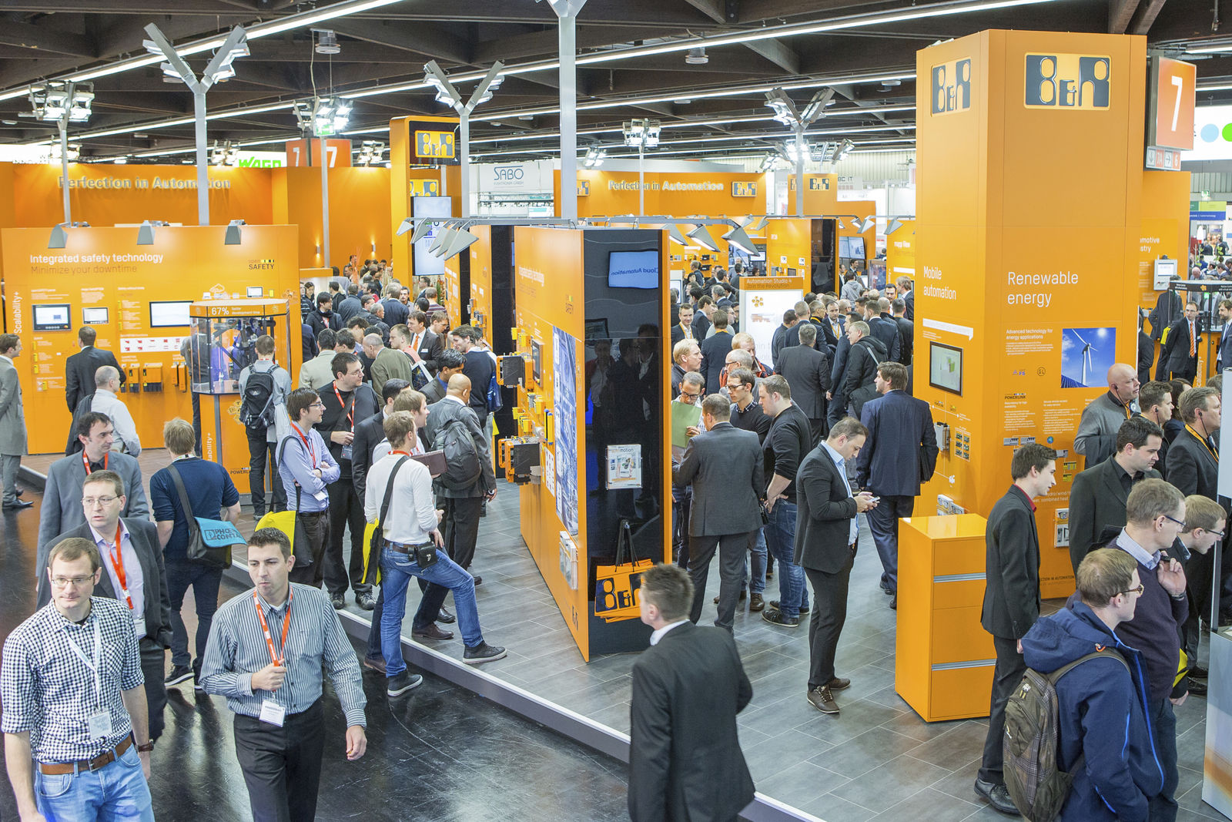
На выставке B&R представит спектр инновационных решений, которые прокладывают путь в Промышленность 4.0.

О компании B&R
Компания B&R специализируется на инновационных решениях в сфере промышленной автоматизации, а также имеет представительства по всему миру со штаб-квартирой в Австрии. Продукция B&R сочетает в себе уникальные инженерные разработки и передовые технологии, и по праву завоевала международное признание и любовь клиентов. В портфолио B&R всегда найдется комплексное решение практически для любой задачи современной промышленности: автоматизация отдельных машин или целых заводов, продвинутое управление движением, визуализация, встроенные технологии безопасности и многое другое. Технологии промышленной полевой шины POWERLINK и openSAFETY, так же, как и мощная среда разработки Automation Studio являются основой постоянного совершенствования техники автоматизации и успеха компании на рынке. Дух инноваций позволяет компании B&R быть на острие прогресса, превосходя самые смелые ожидания своих клиентов.
Более подробную информацию Вы сможете найти на www.br-automation.com.

